Till läraren om bladen
Skrivkurs: sagoboken · åk 1–⁠6
Inbjudan till läsaren, vecka 10: Boksläppet
Paret bjuder in barnet till boksläppet.
Till läraren: I pass 28 skriver varje par när och var boksläppet är och vad barnet får. Du lämnar inbjudningarna till barnens lärare.
© Niclas Fohlin. Ur Skrivkurs: sagoboken, https://niclasfohlin.se/stodundervisning/skrivkurs-sagoboken.

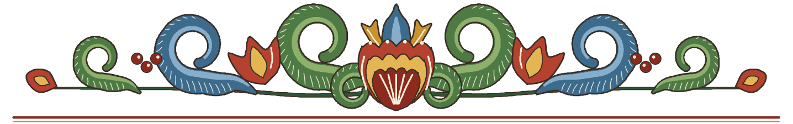
Titel



Från oss

